17-29 當S閉合2只6Ω被短路而失能，電路等效如右圖，
$R_{AB}=10Ω$
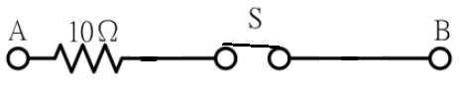
18-1 馬達未接地不會影響控制電路功能。
18-2 NFB無欠相及逆相保護的功能，而過載時NFB會發熱。短路最有可能。
18-3 「起動線圈及運轉線圈均斷線」時，等於馬達沒有送電進來，馬達不會發燙。
18-5 依題意，應查右圖箭頭所指的路徑。器具皆正常BZ卻不響，應該是接錯線，而MC及PB不在所指的迴路上，最有可能的應該是TH-RY接線錯誤。
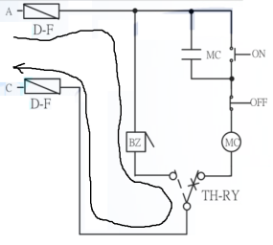
18-6 下圖為兩處ON-OFF自保持控制電路，MC/a接應與PB/ON開關並聯。
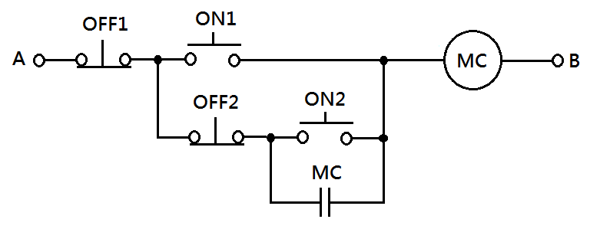
18-8 如右圖所示，按PB/ON之後MC動作且自保持，導通路徑如箭頭所示，而PB/OFF不在路徑上，無法切斷電路。所以這個電路: 能ON，不能OFF。
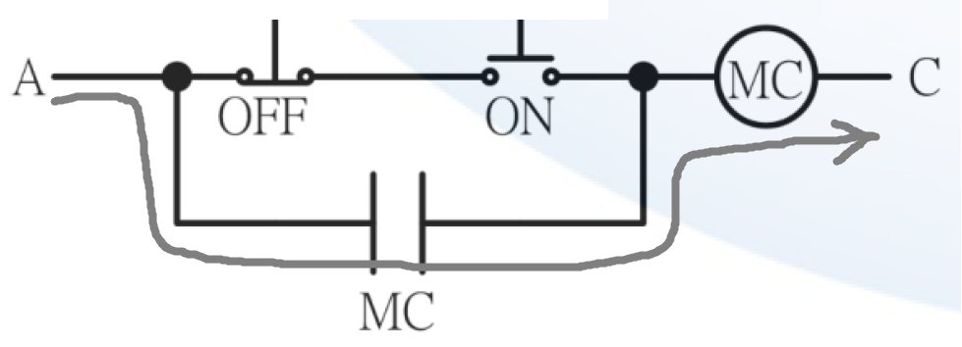
18-9 變壓器公式: $\frac{V_{1}}{V_{2}}=\frac{N_{1}}{N_{2}}$ $\frac{V_{1}}{110}=\frac{300}{150}$ $V_{1}=220V$
18-11 當PB/ON未按下時，量得的電阻。
當PB/ON按下時，量得與並聯的電阻
量測的值比未按PB/ON時低。

